Мастер-класс для воспитателей «Использование художественной литературы в развитии речи детей дошкольного возраста»

Цель мастер-класса: повышение профессиональной компетентности в сфере речевого развития через художественную литературу у детей дошкольного возраста через использование современных, традиционных и нетрадиционных педагогических технологий (приёмов, методов и форм).
Задачи.
1. Познакомить педагогов с эффективными методами, приёмами речевого развития детей через художественную литературу
2. Активизировать самостоятельную работу педагогов, дать им возможность заимствовать элементы педагогического опыта для улучшения собственного.
Эпиграфом к нашему мастер-классу будут служить слова:
«Детская книга при всей ее внешней простоватости – вещь исключительно тонкая и не поверхностная. Лишь гениальному взгляду ребенка, лишь мудрому терпению взрослого доступны ее вершины. Удивительное искусство – детская книжка!»
Л. Токмакова
Добрый день, уважаемые коллеги! Мне очень приятно видеть вновь всех вас сегодня. И чтобы сразу включиться в работу предлагаю вам ответить на несколько простых вопросов.
Я рада вас видеть сегодня, друзья.
Прошу отвечать громко «Нет» или «Да».

Едва не замерзли в дороге, в пути,
Но все равно на мастер-класс вы пришли? (да)

Хочу я услышать ваш честный ответ,
Детей вы любите? Да или нет? (да)

Чтоб деткам своим во всем помогать
Вы новое что-то хотите узнать? (да)

Кошмар этот помним с студенческих лет
Мы скучные лекции слушаем? (нет)

Чтоб дух мастер-класса нам сохранить,
Вам нужно в работе активными быть? (да)

Тогда Вас прошу мне во всем помогать,
Приветствие кончилось, можно начать.
Уважаемые коллеги, позвольте представить вам тему моего мастер-класса «Использование художественной литературы в развитие речи детей дошкольного возраста».
- Я надеюсь, что процесс будет двусторонним, и вы будете активными участниками сегодняшнего мастер-класса. А сейчас я попрошу у вас помощи, мне нужно несколько (6-8) добровольцев для выполнения упражнений.
«Актуальность темы мастер-класса».
Использование художественной литературы для развития речи – важнейшее условие всестороннего развития личности ребенка. Чем богаче и правильнее у ребенка речь, тем легче ему высказывать свои мысли, тем шире его возможности в познании окружающей действительности, содержательнее и полноценнее отношения со сверстниками и взрослыми, тем активнее осуществляется его психическое развитие.
В соответствии с ФГОС образовательный процесс должен строиться на адекватных возрасту формах работы с детьми. А что является основной формой работы с детьми дошкольного возраста и ведущим видом деятельности? (ответы слушателей).
- Конечно же - это игра. Т. к у нас с вами профессиональная деятельность связана с детьми в детском саду, а ведущей деятельностью этого возраста является ИГРА, значит, мы с вами сейчас тоже поиграем.
- И начнем мы с метода совместных рассказываний, где я использую такие игровые приемы как: «Я начну, а ты продолжи», «Закончи предложение». Попробуем?
Практическая часть:
- Пошел первый…. (воспитатель предлагает придумать несколько вариантов ответов)
- Утром дети …
- Девочка Маша играет .
- Этот прием направлен на совместное построение коротких высказываний, когда взрослый начинает фразу, а ребенок ее заканчивает.
Игровые упражнения «Рифмы».
К названным словам, подобрать рифмы:
ребята - котята;
картина - корзина;
вскачь - мяч,
птицы - спицы.
«Доскажи словечко».
- Посмотрите-ка, ребята, Ведь, играют тут. (котята).
- Вот пустилось что-то вскачь. Рассмотрели -это. (мяч).
- Очень чисто вымыт пол, На него поставим. (стол).
Но, так как мы с вами взрослые люди, я хочу немного усложнить задание.
Задание: вспомните героев любимых сказок и отгадайте про них загадки.
• Коли есть печка, не нужен диван, щукой командует в сказке… (не Иван, а Емеля)
• Дернуть за веревочку –такой для входа код. Съел бабушку и внучку голодный серый… (не Кот, а Волк)
• В Людоедах знает толк, съест, как мышь, любого… (не Волк, а Кот в сапогах)
• Озорник, хвастун, крепыш, подлетел к окну… (не Малыш, а Карлсон)
• Волка не пускают, Волка братья злят, крепкий дом построен у троих… (не козлят, а поросят)
• Плетью бьет всех, кто шалит, мучит кукол… (не Айболит, а Карабас)
• Стрела у Ивана упала в болото и в лапы попала она… (не бегемота, а Лягушки)
• Лягушка со стрелою – печальная картина. Женой квакушка станет теперь для… (не Буратино, а для Ивана-царевича)
• Из полена Карло вырезал фигурку, существо ожившее он назвал… (не Снегуркой, а Буратино)
• У попа работник родом из крестьян, за щелчки работать нанялся… (не Иван, а Балда)
- Молодцы, у вас все получилось.
- Следующее игровое упражнений «Почемучки».
- Я вам сейчас буду задавать вопросы, а вы должны ответить на него полным ответом, начиная со слов «потому что».
- И так, начнем.
Игра «Почемучки».
Почему улетают птицы?
• Почему зимой нельзя купаться?
• Почему засыхают цветы?
• Почему весной тает снег?
• Почему летом не носят шубы?
• Почему люди берут зонты?
• Почему пришел врач?
• Почему деревья мокрые?
• Почему мяч катится?
• Почему ребята не едят яблоки?
Данное упражнение направлено на формирование навыков связных речевых высказываний, развитие умения отвечать полным предложением на поставленный вопрос, учитывая установку воспитателя
- А сейчас я предлагаю вам немного поиграть с пальчиками:
- Но прежде, чем начать игру, я предлагаю вам ответить на вопрос: Для чего нужны пальчиковые игры и что они развивают? (ответы слушателей) .
- Да, вы абсолютно правы. Игры с пальчиками развивают мозг ребёнка, стимулируют развитие речи, творческие способности, фантазию.
Известный педагог В. А. Сухомлинский сказал: "Ум ребёнка находится на кончике его пальцев. Рука имеет самое большое представительство в коре головного мозга. У нас на ладони находится множество биологически активных точек. Воздействуя на них можно регулировать функционирование внутренних органов мизинец-сердце, безымянный - печень, средний - кишечник, указательный - желудок, большой палец голова. Следовательно, воздействуя на определённые точки, можно влиять на соответствующий этой точке орган человека. Уровень развития мелкой моторики – один из показателей интеллектуальной готовности к школьному обучению. Обычно ребенок, имеющий высокий уровень развития мелкой моторики, умеет логически рассуждать, у него достаточно развиты память и внимание, связная речь.
- Сегодня я попытаюсь показать вам, как это работает и надеюсь, что вам понравится выполнять незатейливые упражнения, а затем и привнести их в свою работу.
Развитию мелкой моторики способствует также и Су джок терапия. Су джок – в переводе с корейского языка Су означает кисть, Джок – стопа. Таким образом, Су Джок терапия - это метод лечения с использованием кистей и стоп. Для детей по методу Су-Джок терапии используются специальные шарики, кольца, игры и упражнения.
Я буду проговаривать текст, и показывать движения, а вы повторяйте за мной.
Катится колючий ёжик, нет ни, головы ни ножек
По ладошке бежит и пыхтит, пыхтит, пыхтит.
(Катаем шарик слегка сжимая ладонями прямыми движениями между ладонями)
Мне по пальчикам бежит и пыхтит, пыхтит, пыхтит.
Бегает туда-сюда, мне щекотно, да, да, да.
(движения по пальцам)
Уходи колючий ёж в тёмный лес, где ты живёшь!
(кладём в ладонь шарик и берём подушечками пальцев)
Огромную роль в развитии речи, пополнении словарного запаса ребенка играет художественная литература. Произведения литературы способствуют развитию речи, дают образцы русского литературного языка, обогащают словарный запас новыми словами, поэтической лексикой, образными выражениями.
Так, с целью развития связной речи, я использую такой игровой прием, как рассказывание сказки от начала и до конца от лица героя сказки или предмета.
Всем вам известна сказка колобок. Я сейчас дам образец сказки от лица тропинки, проходящей рядом с домом: «Я – тропинка извилистая. Недалеко от меня дом стоит красивый. Слышу я, что как-то раз Дед Бабке говорит: «Бабка, испеки колобок». Долго не было Бабки, смотрю, она к окну подошла и положила колобок, чтобы он остыл немножко. Колобок лежал, лежал, а потом упал на меня и покатился. Он был тепленький, мягкий, кругленький. Катится, катится, а навстречу ему зайчик …и т. д. таким образом, рассказываем сказку до конца. А чтобы детям младшего дошкольного возраста лучше запомнить сказку мы
сегодня сделаем «Волшебный круг»
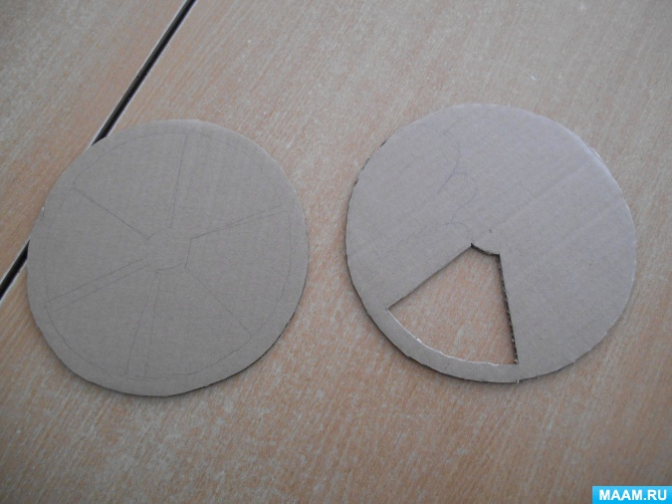

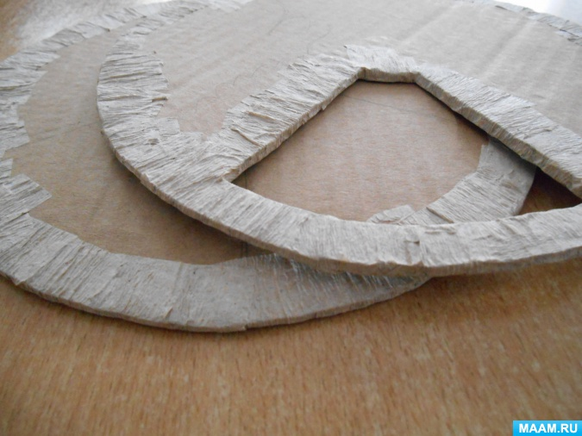

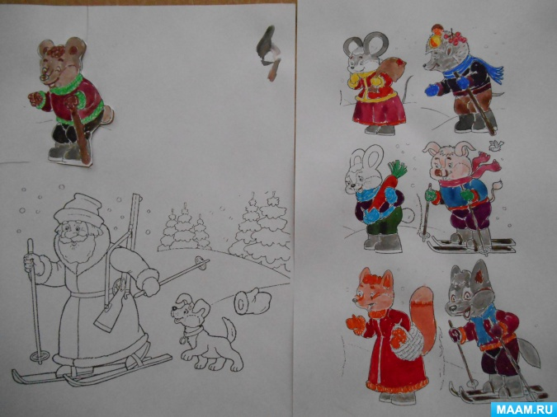

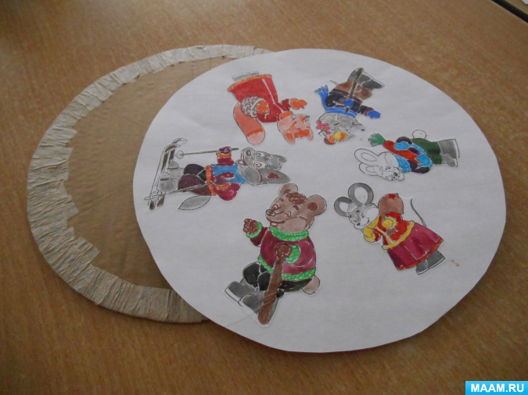

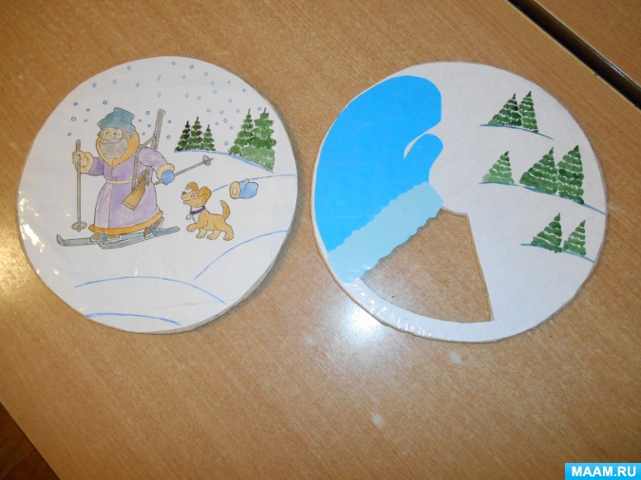

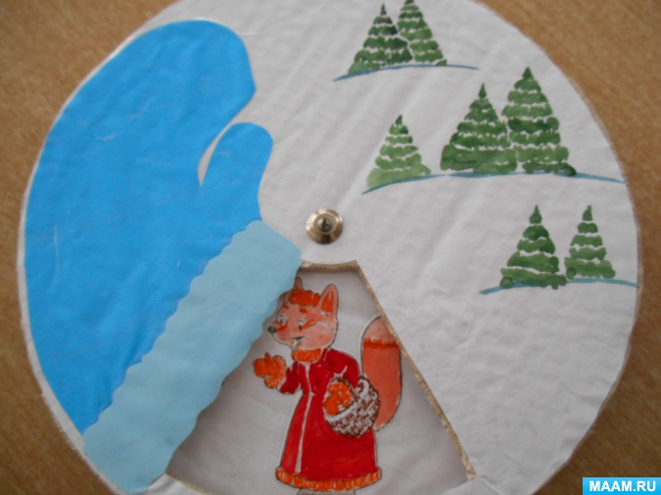

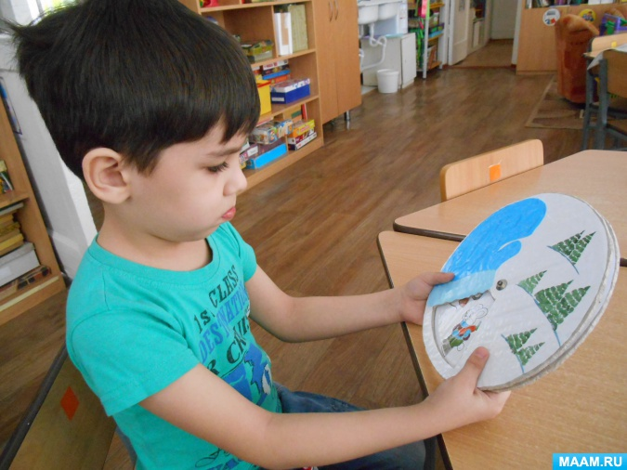

Один из эффективных игровых методик речевого развития является методика «Расскажи стихи руками» Алябьевой Е. А.
Рассказывание стихов с помощью рук неизменно вызывает у детей живой интерес, повышает эмоциональный тонус, эффективность запоминания, способствует развитию произвольного внимания, развитию слоговой структуры слова, развитию крупной и мелкой моторики, воображения, образности.
И сейчас я вам предлагаю обыграть и разучить одно из стихотворений вместе со мной.
(воспитатель предлагает отодвинуть немного стулья от стола, сесть поудобнее и повторять за ней движения)
-Едем, едем на машине, (имитация движения рулём)
-Нажимаем на педаль. (ногу согнуть, выпрямить)
-Газ включаем, выключаем (воображаемый рычаг повернуть к себе, от себя)
-Смотрим пристально мы вдаль (ладонь ко лбу)
-Дворники считают капли:
-вправо-влево, чистота (руки согнуть в локтях перед собой, ладони раскрыть, направив их от себя, одновременно влево-вправо)
-Волосы ерошит ветер, (поводить над головой раскрытыми ладонями и растопыренными пальцами)
-Мы - шофёры хоть куда! (большой палец правой руки поднять вверх, остальные сложить в кулак) (Воспитатель предлагает участникам мастер – класса повторить стихотворение ещё раз уже с проговоркой слов.)

Итог
Уважаемые коллеги, я поделилась с вами тем, как можно использовать в своей работе совмещение разнообразных методов и приёмов для использования художественной литературы в развитии речи детей. Продемонстрированные приемы я активно применяю в своей работе, что позволило мне не раз убедиться в их результативном воздействии для запоминания произведений, обыгрывании стихов и сказок.
Особенно примечательно и удобно в использовании вышепоказанных игр является то, что бесчисленное их множество можно найти не только в литературе, но и бесконечно импровизировать, придумывая разнообразные движения под хорошо знакомые вам стихи, потешки, песенки.
И в заключение я хочу рассказать вам притчу «Иди вперёд».
Жил дровосек, пребывавший в очень бедственном положении. Он существовал на ничтожные денежные суммы, вырученные за дрова, которые он приносил в город на себе из ближайшего леса. Однажды путник, проходивший по дороге, увидел его за работой и посоветовал ему идти дальше в лес, сказав:
— Иди вперёд, иди вперёд!
Дровосек послушался совета, отправился в лес и шёл вперёд, пока не дошёл до сандалового дерева. Он был очень обрадован этой находкой, срубил дерево и, захватив с собой столько кусков его, сколько мог унести, продал их на базаре за хорошую цену.
Потом он начал удивляться, почему добрый путник не сказал ему о том, что в лесу есть сандаловое дерево, а просто посоветовал идти вперёд. На следующий день, дойдя до срубленного дерева, он пошёл дальше и нашёл медные залежи. Он взял с собой столько меди, сколько мог унести и, продав её на базаре, выручил ещё больше денег. На следующий день он пошёл ещё дальше и нашёл серебряные россыпи. На следующий день он нашёл золото, потом — алмазы и наконец, приобрёл огромные богатства. Именно таково положение человека, который стремится к истинному знанию: если он не остановится в своём движении после того, как достигнет некоторых сверхнормалъных сил, то, в конце концов, найдёт богатство вечного Знания и Истины. Желаю Вам не останавливаться на достигнутом, всегда двигаться вперёд, покорять любые вершины. Пусть на пути к успеху Вам всегда светит счастливая звезда!
Спасибо за внимание!

